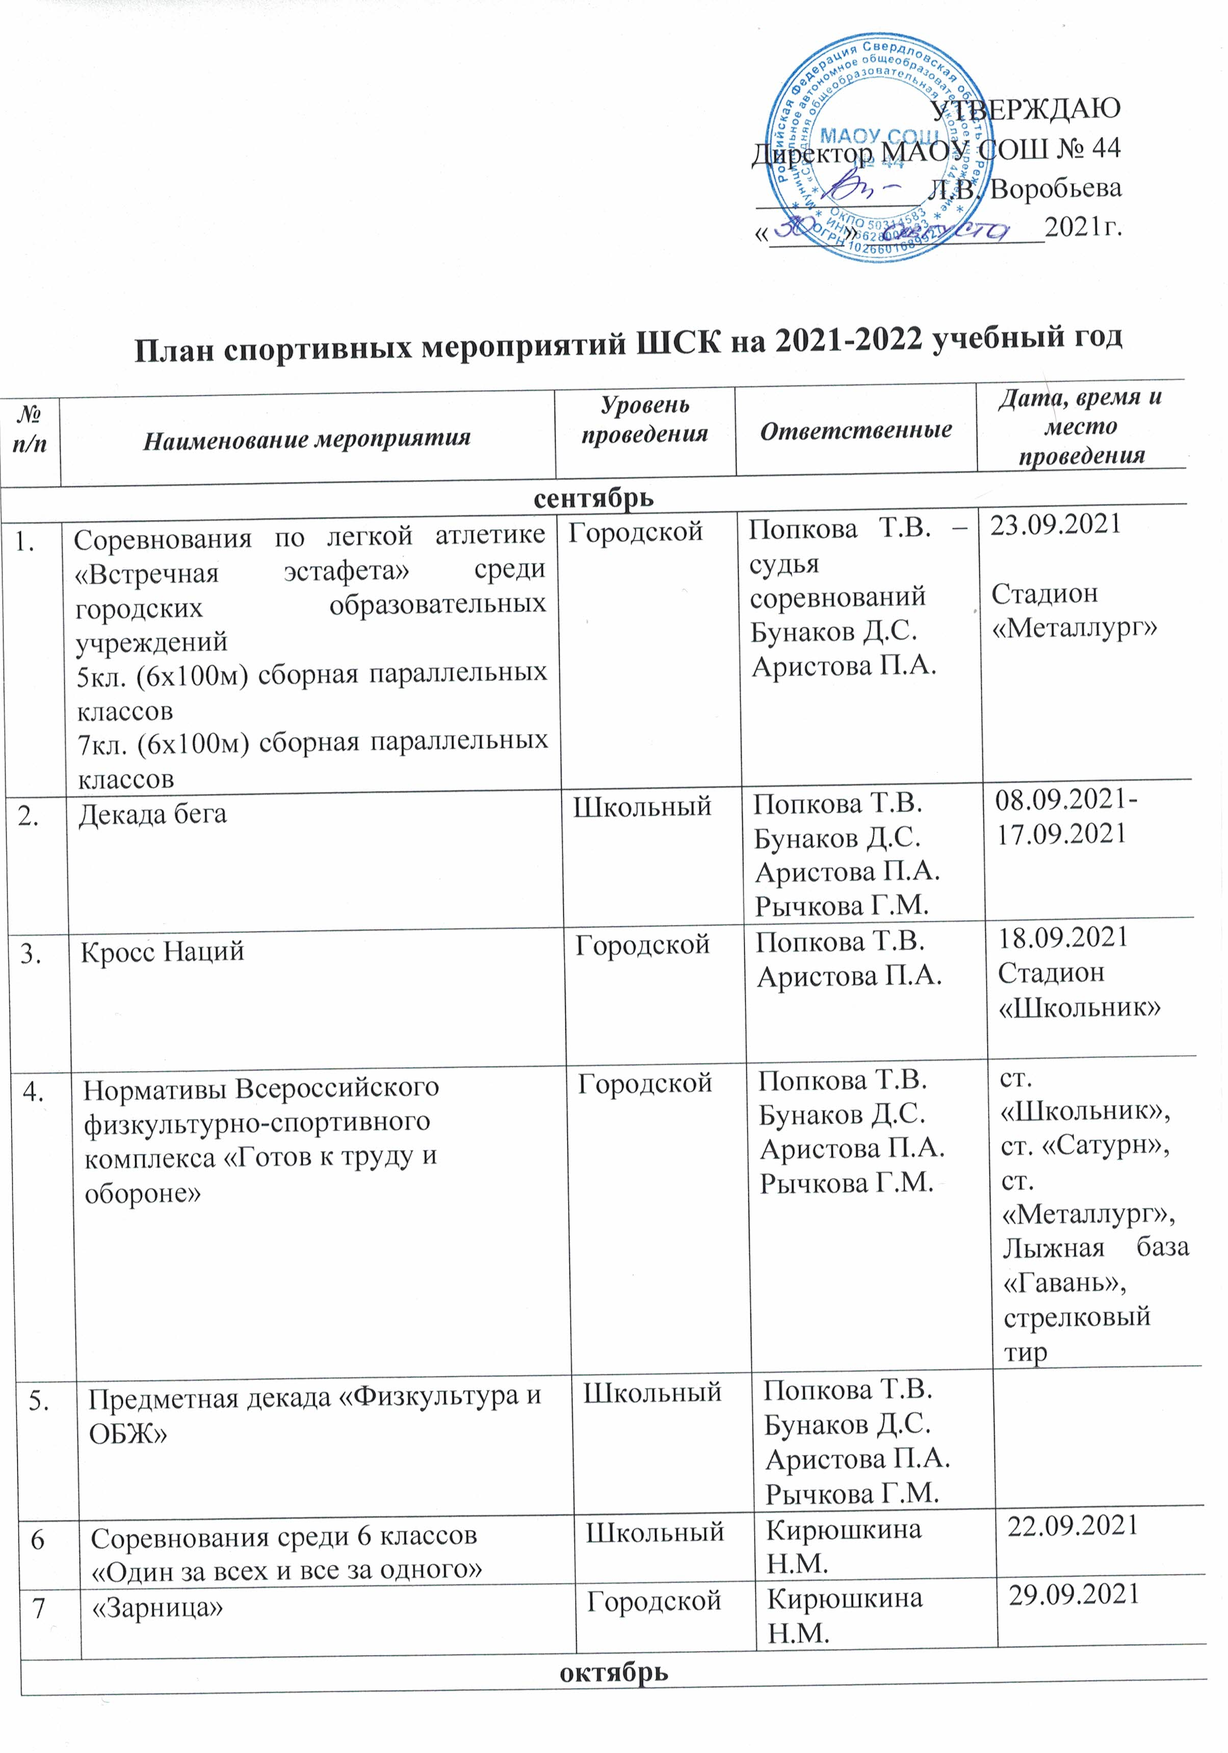
октябрь
7 | Встречная эстафета в рамках «Президентских состязаний» среди  4 классов | Школьный | Попкова Т.В. | 08.10.2021  спортивный зал, спортивная площадка ОУ
8 | Веселые старты среди обучающихся 2 классов | школьный | Бунаков Д.С. | 07.10.2021  спортивная площадка ОУ
9 | Спортивные состязания, 4 классы | школьный | Попкова Т.В.  Кикло Г.В. | 15.10.2021  спортивная площадка ОУ
10 | Чемпионат Режевского городского округа по мини-футболу среди обучающихся 7-8 классов общеобразовательных учреждений | муниципальный | Бунаков Д.С.  Рычкова Г.М. | 17.10.2021-декабрь 2021  ст. «Металлург»
11 | Олимпиада по физической культуре (школьный этап) | школьный | Попкова Т.В.  Бунаков Д.С.  Аристова П.А.  Рычкова Г.М. | 25-26.10.2021- онлайн тур  27-29.10.2021 очный тур
ноябрь
12 | Фестиваль «ГТО – норма жизни» среди обучающихся общеобразовательных учреждений РГО | муниципальный | Попкова Т.В.  Аристова П.А.  Рычкова Г.М. | 19.11.2021  Ст. «Металлург»  15-00
13 | Всероссийская Олимпиада по физической культуре (муниципальный этап) | муниципальный | Попкова Т.В.  Аристова П.А.  Рычкова Г.М. | По графику
14 | Веселые старты для обучающихся 1-х классов | школьный | Попкова Т.В.  Аристова П.А. | 26.11.2021  спортивный зал
15 | Уроки ГТО | школьный | Попкова Т.В. | По графику, спортивный зал
декабрь
16 | Муниципальный этап школьной баскетбольной лиги «КЭС-Баскет» среди команд городских образовательных учреждений | муниципальный | Попкова Т.В.  Рычкова Г.М.  Аристова П.А. | По графику УО
17 | Состязания на приз «Деда Мороза», 9-11 классы | школьный | Попкова Т.В.  Рычкова Г.М.  Аристова П.А. | 13.12.2021-24.12.2021  спортивный зал, по графику
январь
18 | Соревнования по ОФП среди обучающихся 6 классов городских образовательных учреждений | муниципальный | Рычкова Г.М. | По графику УО
19 | Муниципальный этап зимнего фестиваля Всероссийского физкультурно-спортивного комплекса «Готов к труду и обороне» | муниципальный | Попкова Т.В.  Аристова П.А.  Рычкова Г.М. | По графику УО
20 | Спортивно-развлекательная программа «Зимние забавы»,  3-6 классы | школьный | Кикло Г.В. | По графику, спортивная площадка ОУ
февраль
21 | Декада лыжного спорта | школьный | Попкова Т.В.  Аристова П.А.  Рычкова Г.М. | По графику, спортивная площадка ОУ
22 | Лыжня России | муниципальный | Попкова Т.В.  Аристова П.А.  Рычкова Г.М. | По графику УО
23 | Спортивно – развлекательная программа «Отцы - молодцы», 1-2 классы | школьный | Кикло Г.В. | По графику, спортивная площадка ОУ
24 | Военно-патриотический праздник, посвященный 23 февраля | муниципальный | Кирюшкина Н.М. | По графику, спортивная площадка ОУ
25 | Спортивные пятиминутки «Самый сильный, смелый и умелый»,  6-11 классы | школьный | Кирюшкина Н.М. | По графику, рекреация ОУ
26 | Муниципальный этап зимнего фестиваля Всероссийского физкультурно-спортивного комплекса «Готов к труду и обороне» | муниципальный | Попкова Т.В.  Аристова П.А.  Рычкова Г.М. | По графику УО
март
27 | Первенство по волейболу  7-8 классы | школьный | Аристова П.А.  Рычкова Г.М. | По графику, спортивный зал
28 | Первенство по пионерболу  5-6 классы | школьный | Аристова П.А.  Рычкова Г.М. | По графику, спортивный зал
29 | Соревнования по ОФП среди обучающихся 9-11 классов | школьный | Рычкова Г.М.  Попкова Т.В. | По графику, спортивный зал
30 | Соревнования по ОФП среди обучающихся 4 классов городских образовательных учреждений | муниципальный | Попкова Т.В. | По графику, спортивный зал
апрель
31 | Эстафета в рамках спортивного фестиваля «День здоровья» | школьный | Попкова Т.В.  Аристова П.А.  Рычкова Г.М. | По графику, спортивная площадка ОУ
32 | Всемирный день здоровья | школьный | Попкова Т.В.  Аристова П.А.  Рычкова Г.М. | По графику, спортивная площадка ОУ
33 | Викторина, посвященная «Всемирному Дню здоровья» | муниципальный | Попкова Т.В.  Аристова П.А.  Рычкова Г.М. | По графику УО
34 | Патриотический дуатлон «Страна космических открытий»,  7, 8, 10 классы | школьный | Кикло Г.В. | По графику, спортивная площадка ОУ
май
35 | Легкоатлетическая эстафета, посвященная Дню Победы | муниципальный | Попкова Т.В.  Аристова П.А.  Рычкова Г.М. | По графику ОУ
36 | Соревнования, посвященные дню защиты детей «Безопасное детство», 7-8 классы | школьный | Кирюшкина Н.М. | По графику, спортивная площадка ОУ
37 | Муниципальный этап летнего фестиваля Всероссийского физкультурно-спортивного комплекса «Готов к труду и обороне» | муниципальный | Попкова Т.В.  Аристова П.А.  Рычкова Г.М. | По графику УО

В течение года:
- подвижные переменки для обучающихся 1 классов;
- танцевальные переменки для обучающихся 2-4 классов;
- физкультминутки на уроках, 1-11 классы;
- спортивные секции: баскетбол, футбол, настольный теннис (по расписанию);
- танцевальная студия «Современный танец» (по расписанию);
- часы общения, беседы, родительские собрания по ЗОЖ.

